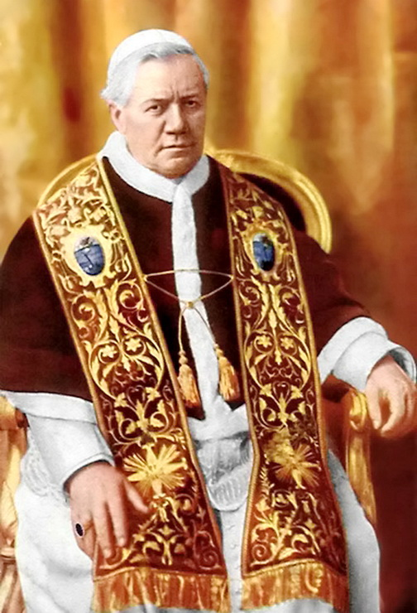
sv. Pius X.
Pius Pp X

Zpracoval: Jan Chlumský
21. srpna, památka
Postavení: papež
Úmrtí: 1914
ŽIVOTOPIS
Pocházel z Riese v Itálii. Jeho jméno bylo Giuseppe Sarto. Jako kněz působil ve farnostech, v diecézní kurii i v semináři. Ve 49 letech se stal biskupem v Mantově a po 9 letech patriarchou Benátek. Jako jeden z kardinálů byl r. 1903 zvolen papežem. Na Petrově stolci zůstal věren svým zásadám včetně života v chudobě. S heslem "Všechno obnovit v Kristu," usiloval o reformy. Kléru zakázal nežádoucí angažování v politice a žádal po něm větší nasazení pro svěřené duše. Svůj život nakonec obětoval za milióny lidí umírajících v 1. světové válce.
ÚVAHY PRO MEDITACI

"VŠE OBNOVIT V KRISTU"
Narodil se 2. 6. 1835 v Riese v provincii Treviso na severovýchodě Itálie jako druhý z deseti dětí. Pokřtěn byl Giuseppe – Melchiorre (tedy Josef-Melichar), ale užívalo se první jméno a příjmení Sarto. Otec Giambattista Sarto byl obecním sluhou – listonošem a matka Markéta se snažila přivydělávat šitím. Jako chudá vesnická rodina měli i velmi malé hospodářství.
V deseti letech byl 1. 9. 1845 biřmován a až téměř o dva roky později, 6. 4. 1847, mohl k vytouženému prvnímu svatému přijímání. Jako malé dítě prohlásil: "Kdybych byl papežem, tak to změním."
Do obecné školy začal chodit ve svém rodišti a později do školy v Trevise. Jeho touhou bylo kněžství, proto pokračoval v koleji Castelfranco, kam denně docházel 8 km pěšky a dovolilo-li to počasí, chodil bosý. Rodiče mu chtěli cestu k povolání umožnit i za cenu velkých obětí. Měl štěstí, že se o něm doslechl benátský patriarcha J. Monica, pocházející z téže vesnice a nabídl Sortovi pokračování ve studiu v padovském semináři. Josef s radostí přijal. Asi o dva roky později mu zemřel otec a na jeho rodinu dolehla nouze.
Po dokončení teologie v Padově byl 18. 8. 1858 v Castelfranco Veneto vysvěcen na kněze. Nastoupil jako kaplan v Tombolo. Brzy ráno chodil otevírat kostel a dlouze setrvával v modlitbě před svatostánkem. Při mši svaté bylo na něm znát hluboké prožívání, prý jako by zapomněl na celý svět, ale on celou jeho bídu přinášel před Boha. Eucharistickou modlitbu pronášel naplněn Kristovou láskou. Z ní také každé ráno načerpal sílu pro celodenní horlivé a obětavé kněžské působení.
K jeho potěšení patřila příprava dětí na první svaté přijímání a s nadšením vedl věřící k hluboké úctě k Nejsvětější svátosti. Od roku 1867 působil jako farář v Salzanu. Při prvním kázání tam pronesl slova: "Můj Bože, jak velká je moje odpovědnost, když ti budu muset skládat účty za všechny tyto duše svěřené mé péči!" V lásce projevoval svou otevřenost ke všem lidem. Byl velmi pečlivý na vše, co se týkalo liturgie. Dbal o chrámový zpěv i o posilování bratrské pospolitosti skrze svátosti. Hovoří o tom vizitační zpráva biskupa Zinelli: "Ve farnosti panuje výtečný náboženský duch; obyvatelstvo je svorně sdruženo kolem svého faráře; účast na svátostech je velmi potěšující, počet svatých přijímání je vysoký; děti jsou velmi dobře vyučovány v náboženství; všechno, co souvisí s bohoslužbou, je v nejlepším pořádku."
Na jaře r. 1875 byl Josef Sarto jmenován kanovníkem trevírské katedrály a biskupským kancléřem. Mimoto byl 9 let i spirituálem v semináři a učil bohoslovce zbožnosti a dobrotivosti především svým příkladem. V listopadu 1884 byl v Římě vysvěcen na biskupa pro mantovskou diecézi, ač se předtím velmi snažil této hodnosti vyhnout.
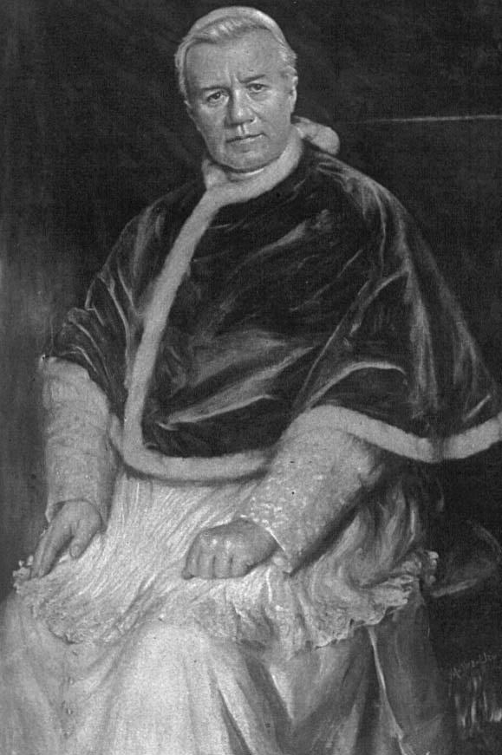
Všechny úkoly bral s velkou odpovědností. V italském státě ještě vřel antiklerikalismus a ozývaly se sociální nepokoje. Biskup Josef Sarto viděl i zpustlé kostely, opuštěné oltáře, mlčící kazatelny, prázdné zpovědnice své diecéze, kde chybělo mnoho kněží. S Boží milostí a velkou horlivostí se pustil do úkolů svého poslání. S upřímnou zdvořilostí a láskyplnou trpělivostí se choval k občanským představitelům, a tak mnohé získal pro vzájemné porozumění a spolupráci. Pozvedl úroveň semináře, v němž sám vyučoval morálce a církevnímu zpěvu. Po tři roky konal vizitace všech farností a pak svolal diecézní synodu, jaká tam byla naposled před 250 lety.
Papež Lev XIII. biskupa Josefa Sarta v červnu 1893 jmenoval benátským patriarchou a kardinálem. Toto papežské rozhodnutí se nelíbilo italské vládě a po 17 měsíců je odmítala uznat. Teprve 24. 11. mohl být nový patriarcha slavnostně uveden do Benátek. Na tomto místě pokračoval Josef Sarto metodami osvědčenými v minulosti a stejně jako na biskupském stolci v Mantově i tady dbal o čisté a neporušené předávání Kristova učení, a s láskyplnou dobrotivostí přijímal všechny chudé a rozdal, co mohl. Sám byl označován za nejchudšího z chudých, jeho srdce žhnulo bohatstvím lásky.
Velmi ho zarmoutila svatokrádež, ke které došlo u karmelitánů 6. 4. 1895, kdy ze svatostánku bylo ukradeno ciborium a eucharistické Tělo Kristovo bylo rozhozené po ulici. Reagoval výzvou ke všem věřícím, aby s ním konali třídenní kající pobožnosti na smír za svatokrádežný čin.
Na 9. 8. 1897, po konzultaci s biskupskou konferencí a souhlasem papeže, svolal do Benátek Eucharistický kongres, kterého se účastnili 3 kardinálové, 29 biskupů, nejvýznamnější zástupci kléru a katolických laiků celé Itálie.
Po smrti 93letého papeže Lva XIII. kardinál Josef Sarto odjížděl do Říma k papežské volbě i se zpáteční jízdenkou, aby ušetřil, protože na cestu vlakem si prý musel půjčit. Nevěřil v možnost, že by byl zvolen on. Avšak stalo se tak při pátém hlasování 4. 8. 1903. Josef Sarto, který před posledním kolem prosil ostatní, aby ho nevolili, byl zvolen 55 hlasy z 61. Rozhodnutí se podřídil slovy: "přijímám jako kříž" a zvolil si jméno Pius X.
Mezi prvními úředními akty byl zákaz sdělit při konkláve protesty kterékoliv vlády a zamezení jakémukoliv ovlivňování volby papeže zvenčí.
Dal si heslo, kterým byl rozhodnut se řídit: "Vše obnovit v Kristu." To považoval za nejdůležitější.
Nebyl politikem ani nespoléhal na diplomacii, ale byl oddán službě Kristu s vědomím svého úkolu duchovního pastýře. Měl proto na srdci stav duchovenstva, které učil, že sebe musí přetvářet v Krista, má-li k tomu usilovat u druhých. Svým kněžím nařídil každé tři roky účast na exerciciích, posílil význam seminářů s upevněním jejich vnitřního řádu. V srpnu 1907 vydal nové předpisy k uzavírání sňatků. V roce 1909 založil tiskový orgán "Acta Apostolicae Sedis, o dva roky později vydal reformu kněžského breviáře.
Ohledně přijímání eucharistie vydal dva dekrety (20. 12. 1905 a 8. 8. 1910). Jednalo se o možnost častého sv. přijímání a dřívějšího sv. přijímání dětí. Pamětlivý touhy svého dětského srdce nepovažoval za správné čekat s prvním sv. přijímáním do 12 let, ale umožnil přijímání Eucharistie, jakmile děti rozeznávají eucharistické způsoby od obyčejného chleba a jsou schopny vnímat opravdovou úctu k Nejsvětější svátosti oltářní. Již při druhém Eucharistickém kongresu, ve druhém roce svého pontifikátu, dal kněžím za povinnost doporučovat věřícím častější plnou účast na Eucharistii.
Vyzýval k četbě Písma svatého, založil Biblický ústav a benediktiny pověřil revizí překladu Vulgáty. Napsal nový katechismus jako podklad pro novou formu vyučování náboženství.
Encyklika Pia X. proti modernismu je proti racionalistickému směru modernistů (z počátku 20. stol. ve Fr., Angl. a It.), kteří považovali církevní dogmata za proměnné symboly náboženské pravdy. Je uvedeno 65 tezí odporujících církevní nauce, které označil za snůšku bludů. Pius X. byl velmi důsledným strážcem pravd víry a jeho touha vyřčená v hesle byla jako hořící oheň.
V posledních letech svého života Pius X. prožil předtuchu světové války i duchovního rozvratu. Na jaře r. 1913 těžce onemocněl, ale přesto v květnu dalšího roku ještě jako 78letý předsedal konzistoriu a jmenoval 13 nových kardinálů, mezi nimiž byl i jeho nástupce.
Na konci června byl v Sarajevě zavražděn následník rakousko-uherského trůnu, což vedlo k vypuknutí světové války. Papež ještě 2. 8. promluvil ke katolíkům celého světa a vyzýval je k modlitbám za odvrácení války. Napsal: "Rád bych obětoval svůj život, abych mohl vykoupit mír v Evropě." O týden později začal vědomě prožívat poslední dny, 16. 8. již nemohl povstat, po čtyřech dnech přijal svátosti na cestu a k ránu dalšího dne skonal.
Od většiny kritiků byl označen za bezúhonného a nezištného papeže, kterému leželo na srdci dobro Církve a duší. Jeho životní svatost, v níž se pojilo hrdinství křesťanského a kněžského života s evangelní prostotou, dosáhla nakonec patřičného uznání.
Papežem Piem XII. byl 3. 6. 1951 blahořečen a 29. 5. 1954 kanonizován.
PŘEDSEVZETÍ, MODLITBA
Zamyslím se nad tím, co je žádoucí k prohloubení vlastního života, a budu hledat to zanedbání, které by mne nejvíce mrzelo, kdybych dnes náhle stanul na prahu věčnosti. A na základě výsledku začnu pracovat na nápravě a obnově svého života.
Bože, Tys naplnil svatého papeže Pia pastýřskou moudrostí a apoštolskou horlivostí, aby usiloval všechno obnovit v Kristu; prosíme Tě: pomáhej nám, ať žijeme podle příkladu tohoto statečného obhájce katolické víry a dosáhneme věčné odměny. Skrze Tvého Syna Ježíše Krista, našeho Pána, neboť on s Tebou v jednotě Ducha svatého žije a kraluje po všechny věky věků. Amen
(závěrečná modlitba z breviáře)

